INDICAÇÃO Nº 4554/2018

“Sugere ao Poder Executivo Municipal, o uso obrigatório de crachás de identificação dos profissionais da área da saúde e demais funcionários públicos municipais, de Santa Bárbara d´Oeste”.
.

Excelentíssimo Senhor Prefeito Municipal,

Nos termos do Art. 108 do Regimento Interno desta Casa de Leis, dirijo-me a Vossa Excelência para sugerir que, por intermédio do Setor competente, o uso obrigatório de crachás de identificação dos profissionais da área da saúde e demais funcionários públicos municipais, de Santa Bárbara d´Oeste.

Justificativa:
Este vereador vem sendo procurado constantemente, por munícipes reivindicando tal providência, uma vez que profissionais da área da saúde e demais funcionários públicos municipais, não estão fazendo uso de crachá de identificação ou o mesmo não está visível e em fácil percepção, sendo difícil a identificação desses profissionais e demais funcionários públicos.

Este é um pedido de toda a população que faz uso do Sistema Único de Saúde, como também daqueles que utilizam qualquer outro tipo de serviço público no município.

Plenário “Dr. Tancredo Neves”, em 18 de setembro de 2.018.

JESUS VENDEDOR

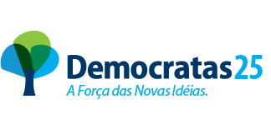
-Vereador / Vice Presidente-

